**Relevante NPO Omroepen voor doelgroep**

**NPO 3** is het net voor jong Nederland, dat prikkelt en uitdaagt tot een eigen meningsvorming. Met veel aandacht voor nieuwe media en vernieuwing brengt NPO 3 een gevarieerd aanbod; van de dagelijkse actualiteit tot muziek, van reizen tot human interest en van talkshows tot documentaires.

**NPO FunX** richt zich op jongeren en jongvolwassenen in grootstedelijke gebieden. In het totaalaanbod van de NPO vormt NPO FunX een essentieel onderdeel om een jonge en diverse groep luisteraars te bereiken.

**HUMAN** bevordert openheid voor diverse perspectieven en moedigt aan tot zelfstandige meningsvorming in een wereld vol tegenstellingen. De omroep, actief op diverse platforms en in het onderwijs, richt zich op het agenderen van actuele thema’s en het stimuleren van positieve maatschappelijke veranderingen. HUMAN waardeert de steun van vrienden om gezamenlijk impact te maken op maatschappelijke vraagstukken. Men nodigt uit tot het versterken van deze beweging door vriendschap te delen en meer mensen te betrekken bij hun missie van ruimdenkendheid.

**KRO NCRV** Voedselkeuzes hebben grote impact op klimaat, biodiversiteit en gezondheid, en door bewustzijn kunnen we bijdragen aan een eerlijkere wereld. Onze programma's bieden inzicht in voedselproductie en stimuleren kleine, positieve veranderingen. Met de groei van de Nederlandse bevolking is er minder ruimte voor natuur, wat klimaat en biodiversiteit schaadt. Wij promoten een groenere toekomst door de schoonheid en het belang van natuur te benadrukken, aanzettend tot actie zoals het planten van groen. Daarnaast erkennen we dat liefde en acceptatie niet voor iedereen vanzelfsprekend zijn, vooral voor kwetsbare groepen. Ons doel is een inclusieve samenleving waar iedereen zich verbonden voelt, ongeacht afkomst, religie of identiteit, door ondersteuning en bewustwording te bevorderen.

**VPRO** We verkennen actief de grenzen buiten de conventionele paden, gedreven door nieuwsgierigheid naar onontdekte verhalen en toekomstige trends. Ons doel is om verrassende verhalen te delen die de wereld duiden, gericht op mensen die verder kijken dan hun comfortzone en openstaan voor nieuwe inzichten. Als erfgenaam van een vrijzinnige traditie sinds 1926, bieden we een platform voor vrije denkers en vernieuwende ideeën, steunend op vakmanschap en grondige research. Creativiteit en innovatie staan centraal in onze benadering, waarbij we nieuwe wegen en technologieën verkennen. Humor en satire zijn essentiële instrumenten in onze communicatie, waarmee we maatschappelijke normen ter discussie stellen en taboes doorbreken.

**PowNed** PowNed zet zich in om met een unieke, uitdagende en ongecensureerde stijl de netwerkgeneratie van millennials en GenZ naar het publieke bestel te trekken. Door technologie en mediaplatforms breed in te zetten, onderscheidt PowNed zich met programma's die durven te confronteren, stelling nemen, en humor en intelligentie combineren. Met een liberaal-kritische levenshouding en een focus op vrijheid en weerstand tegen betutteling, biedt PowNed een fris perspectief binnen het publieke bestel. De programmering varieert van politieke shows en documentaires tot podcasts, alle gericht op het bieden van ongepolijste, echte verhalen en kritische blikken op macht en maatschappij.

**101 Barz** You already know

**NPO Apps**

**NPO | Apple TV + Mobiel**

De verzamelplaats voor alles wat de NPO te bieden heeft, inclusief unieke documentaires, films, en series

- Aanbod: Documentaires, Films, Series, Tv-Programma's, Muziekprogramma's

- Omroepen: Human, BNNVARA, PowNed, VPRO, KRO-NCRV

**NPO Luister**

- Doelgroep: 25-63 jaar

- Aanbod: Podcasts van alles wat, Radio (NPO 3, FunX), NPO Blend / NPO 5 van alles wat

**NPO Sterren NL**

- Doelgroep: 25-63 jaar

- Verband met AVROTROS

- Aanbod: Chat voor interactie, nieuws en podcasts over muziek

**NPO FunX – The Sound of the City**

- Doelgroep: 15-35 jaar

- Bereik: 28% van stadsjongeren

- Podcasts: Hiphop, Afro, Latin

- Themakanalen: Fissa, HipHop, Afro, Latin, SlowJamz, Arab

- Live radio met beeld en chat voor interactie

**NPO Radio 1 – Nieuws & Sport**

- Doelgroep: 25-63 jaar

- Bereik: 2.2 miljoen

- Aanbod: Serieus nieuws, serieuze podcasts, TV-Gids, chat voor interactie

**NPO Radio 2**

- Doelgroep: 46-67 jaar

- Bereik: 2.6 miljoen

- Aanbod: Nieuws over muziek, diepgaande programma's en podcasts, chat voor interactie

**NPO Radio 5**

- Doelgroep: 55+

- Bereik: 855k

- Aanbod: Nieuws over muziek en actuele ontwikkelingen, terugblikken op oude artiesten, podcasts, radioprogramma's

**NPO-3FM – We Want More**

- Doelgroep: 15-45 jaar

- Bereik: 793k

- Aanbod: 3FM awards, actuele onderwerpen, amusement podcasts, nieuws over muziek, chat voor interactie

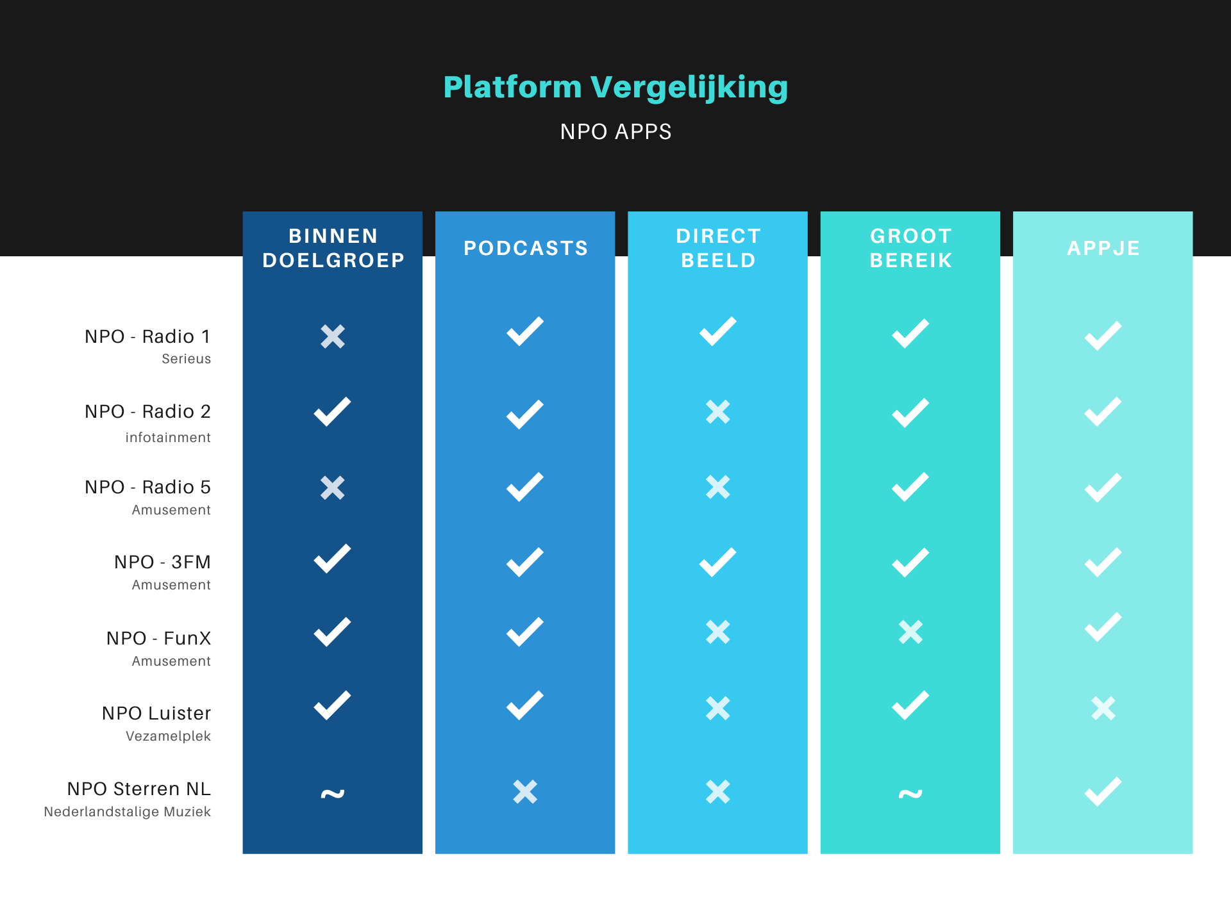

https://www.rtlnieuws.nl/tech/artikel/5347047/podcasts-nederland-luisteren-podcast-spotify-apple#:~:text=De%20NPO%20heeft%20het%20grootste,beide%20ruim%2010%20miljoen%20downloads.

**Concepten Onderzoek**

Concept 1 | Nieuws met kaarten

Sluit vooral goed aan bij het eerste punt van het faciliteren van betekenisvolle ontmoetingen. Dit concept maakt het mogelijk voor mensen om op een interactieve en geografisch relevante manier verbonden te blijven met wat er in de wereld gebeurt. Het biedt een digitale manier van communicatie en kan helpen bij het verbinden van mensen met interesse in specifieke locaties of gebeurtenissen. Het personaliseert de nieuwsbeleving, waardoor gebruikers zich meer betrokken kunnen voelen bij de content die zij consumeren.

Wat betreft het tweede punt, meer beleving in uitingen brengen, kan dit concept ook enigszins aansluiten, afhankelijk van hoe interactief de map en de nieuwservaring zijn ontworpen. Als gebruikers niet alleen nieuws kunnen vinden maar ook interactieve elementen of multimedia kunnen ervaren die de verhalen tot leven brengen, dan draagt dit bij aan een immersieve ervaring. Het stimuleert gebruikers om actief deel te nemen aan het nieuwsproces, wat kan leiden tot een rijkere, meer betrokken beleving.

Samengevat, "nieuws op een map" past goed bij het idee van het verbinden van mensen en het aanbieden van gepersonaliseerde content. Als het concept verder wordt uitgewerkt met interactieve en immersieve elementen, kan het ook bijdragen aan het brengen van meer beleving in de nieuwsconsumptie.

Concept 2 | Shorts

Het idee van korte nieuws video's, zoals die op YouTube en TikTok, in de app van de NPO, lijkt een prima idee. Dit sluit aan bij de wens om betekenisvolle ontmoetingen te faciliteren en meer beleving in hun uitingen te brengen ook al is het niet per se origineel brengt het toch voordelen met zich mee. Je kan exclusieve content creëren op je eigen platform en kan met toevoegingen meer betrokkenheid binnen de NPO-app creëren. Hiervoor moet je de ervaring van de gebruiken wel exclusiever maken dan op de andere platformen. Doordat de filmpjes zo kort zijn is het aantrekkelijk voor jongeren #dopaminerush. Shorts zijn ook makkelijk mondeling te verspreiden van persoon tot persoon. Dit versterkt de verbinding tussen mensen met relatief korte gesprekjes. Of het heel goed aansluit op het meer beleving willen hebben denk ik niet. Het draagt wel bij aan de ontmoetingen die NPO zoekt maar om dat echt aan te scherpen moet er meer aan gebeuren.

Concept 3 | Te gast bij de podcast

Met de chat tijdens live podcasts kunnen luisteraars lekker actief meedoen en kletsen met de hosts en anderen. Dit maakt het allemaal gezelliger en zorgt ervoor dat iedereen zich meer betrokken voelt. Als je dan ook nog eens kans maakt om in de volgende podcast te komen, voel je je echt gewaardeerd. Dit zorgt voor een sterkere band en meer samenhorigheid wat ook motiveert in je onderbewustzijn.

Het idee dat jij misschien in de volgende aflevering zit, maakt het extra spannend en bijzonder. Zo wordt het meer dan alleen maar luisteren; het wordt een echte belevenis. In dat geval sluit het aan bij het punt van belevenis en omdat er een sterke community opgebouwd kan worden kan het ook nog aansluiten op de betekenisvolle ontmoetingen. Zeker op dat punt sluit dit concept sterk aan omdat er een kans is dat de luisteraar kan spreken vanuit de community die op xe/xim hebben gestemd.

**Concept 1 toevoegingen**

Nieuws in cartoon form met chatgpt toevoeging

Gehele app is in cartoon vorm

Vereist met toevoeging wel een derde partij.

Vereist veel technische vaardigheden.

**Concept 2 toevoegingen**

Er moet ergens een extra toevoeging komen om het interessant te maken voor jongeren voor het overstappen naar de NPO app. Denk hierbij aan een quiz

**Concept 3 toevoegingen**

Sluit het best aan bij beide onderzoeksvragen.